Copyright ©2021-2099 SongyunMo. All rights reserved

第五次上机

#include<iostream>

using namespace std;

class Base{

public:

    void setx(int i)

    {  x=i;  }

    int getx()

    {  return x; }

public:

    int x;

};

class Derived:public Base{

public:

     void sety(int i)

     {  y=i;  }

     int gety()

     {  return y; }

     void show()

    { cout<<"Base::x="<<x<<endl; // 语句1

 }

public:

    int y;

};

int main()

{

     Derived bb;                             // 语句2

     bb.setx(16);                            // 语句3

     bb.sety(25);                            // 语句4

     bb.show();                              // 语句5

    cout<<"Base::x="<<bb.x<<endl;           // 语句6

    cout<<"Derived::y="<<bb.y<<endl;        // 语句7

    cout<<"Base::x="<<bb.getx()<<endl;      // 语句8

    cout<<"Derived::y="<<bb.gety()<<endl;   // 语句9

    return 0;

}

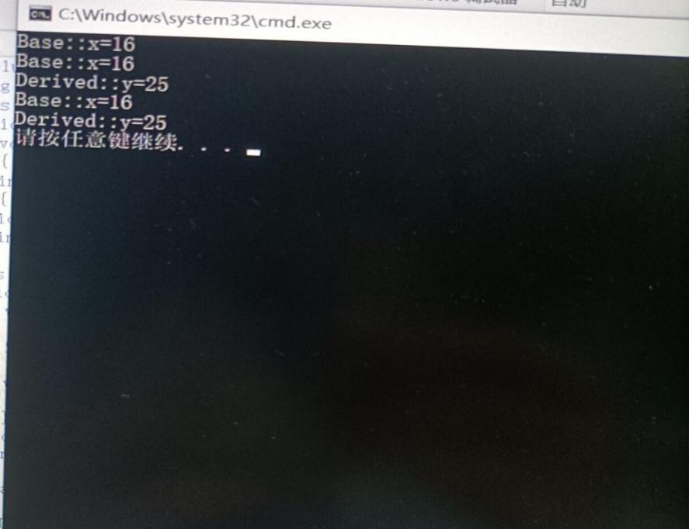

感想心得：

了解认识到派生类和析构函数的使用原则。

认识到基类，派生类各自的好处和缺点，在使用时各有优异。